COMUNE DI MEDOLAGO

Assessorato Tempo Libero
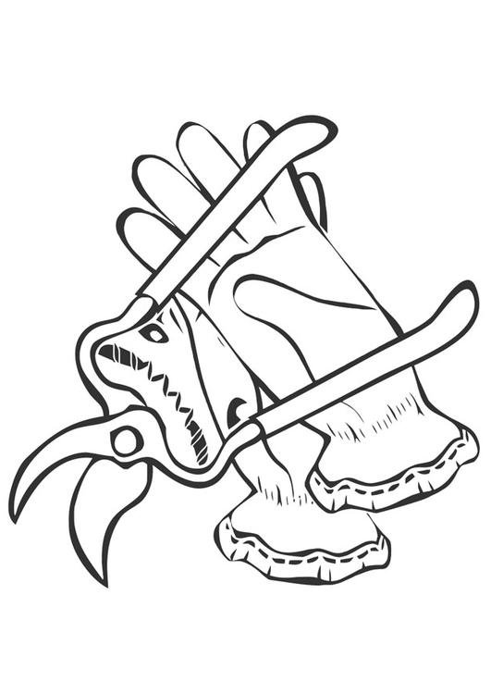
CORSO DI
ORTICOLTURA E
GIARDINAGGIO DOMESTICO

A cura del dott. Mauro Cavagna – Agronomo e collaboratore del Dipartimento di Produzione Vegetale dell’Università degli Studi di Milano
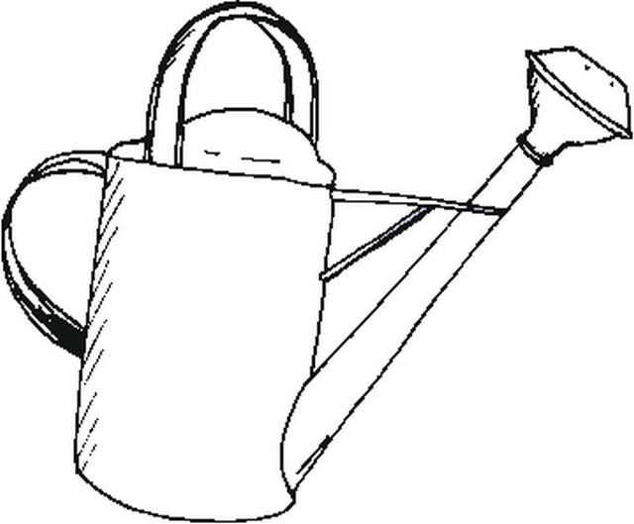
MARTEDÌ 24 MARZO 2020 – ORE 20.30
“ORTO E FRUTTETO”
Scelta, gestione e cura.

MARTEDÌ 31 MARZO 2020 – ORE 20.30
“TERRAZZI E BALCON FIORITI”
Come realizzarli e come gestirli.

**********************************************
Presso Centro Culturale A. ROSMINI, via Manzoni 30, Medolago
Ingresso LIBERO e GRATUITO

I partecipanti potranno portare reperti di piante colpite da avversità ed ottenere indicazioni riguardo a diagnosi e possibili terapie

